Федеральное государственное автономное образовательное учреждение высшего образования

«Сибирский Федеральный Университет»

Институт космический и информационных технологий

Кафедра вычислительная техника

**ТЕХНИЧЕСКОЕ ЗАДАНИЕ**

Туристическая фирма

Вариант №14

|  |  |  |  |  |  |  |
| --- | --- | --- | --- | --- | --- | --- |
| Преподаватель |  |  |  |  |  | В.С. Васильев |
|  |  |  |  | Подпись, дата |  | Инициалы, фамилия |

|  |  |  |  |  |  |  |
| --- | --- | --- | --- | --- | --- | --- |
| Студент |  | КИ20-06Б, 032050884 |  |  |  | Д.А.Коровина |
|  |  | номер группы, зачетной книжки |  | Подпись, дата |  | Инициалы, фамилия |

Красноярск 2021

**Содержание**

1 Разработка спецификации требований 3

1.1 Выявление ролей и функций 3

1.2 Разработка макетов интерфейса 4

1.2.1 Макет интерфейса клиента 5

1.2.2 Макет интерфейса администратора 7

1.2.3 Макет интерфейса сотрудника 8

1.3 Описание форматов файлов 10

1.3.1 Информация о клиентах 10

1.3.2 Информация о турах 10

1.3.3 Информация о заявках 11

1.4 Описание поведения программы (текстовая часть диаграммы прецедентов) 12

2 Объектно-ориентированное проектирование 16

2.1 Разработка диаграммы пригодности 16

2.1.1 Диаграммы пригодности для роли Сотрудник 16

2.1.2 Диаграммы пригодности для роли Клиент 18

2.1.3 Диаграммы для роли Администратор 21

2.1.4 Диаграммы для входа и регистрации 23

2.2 Разработка диаграммы последовательности 25

2.2.1 Диаграммы для входа и регистрации 25

2.2.2 Диаграммы последовательности для роли Администратор 26

2.2.3 Диаграммы последовательности для роли Сотрудник 27

2.2.4 Диаграмма последовательности для роли Клиент 28

2.3 Разработка диаграммы классов уровня проектирования 29

2.3.1 Диаграммы классов входа и регистрации 29

2.3.2 Диаграммы классов для роли Администратор 29

2.3.3 Диаграмма классов для роли Сотрудник 30

2.3.4 Диаграммы классов для роли Клиент 31

# **Разработка спецификации требований**

## **1.1 Выявление ролей и функций**

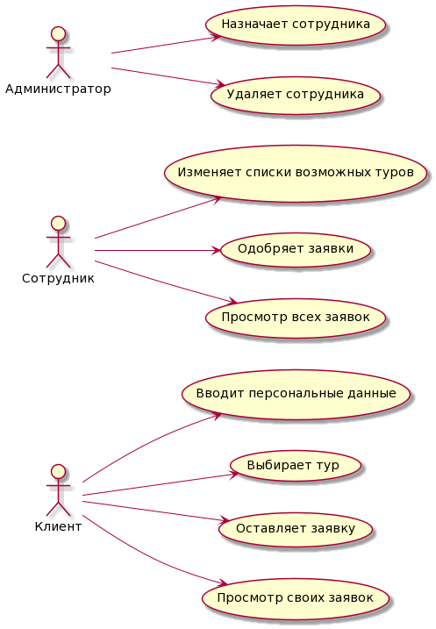

Рисунок 1 – Диаграмма прецедентов

## **1.2 Разработка макетов интерфейса**

На рисунках 2 - 3 осуществляется вход в систему и регистрация. Вход в систему для всех пользователей одинаковый, независимо от их роли.

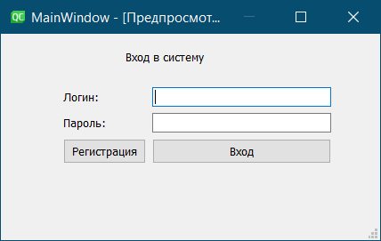

Рисунок 2 –Вход в систему

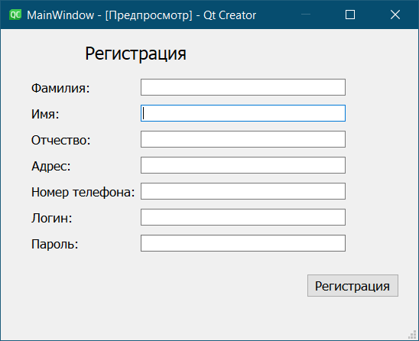

Рисунок 3 – Регистрация

### **1.2.1 Макет интерфейса клиента**

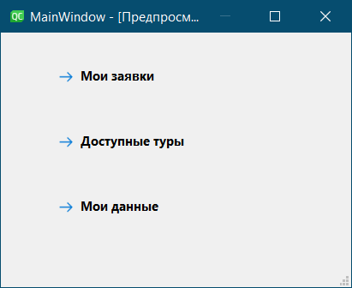

Рисунок 4 – Главная страница клиента

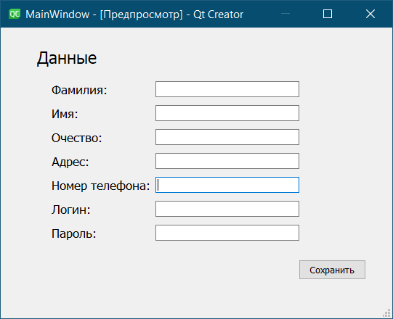

Рисунок 5 – Изменение данных клиента (для роли клиента)

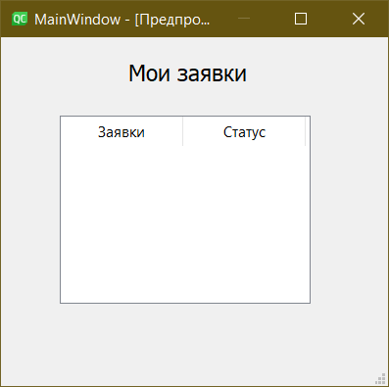

Рисунок 6 – Заявки клиента (для роли клиента)

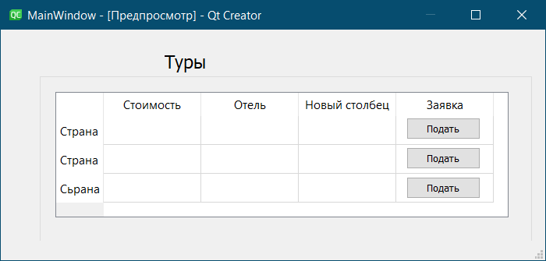

Рисунок 7 – Доступные клиенту туры

### **1.2.2 Макет интерфейса администратора**

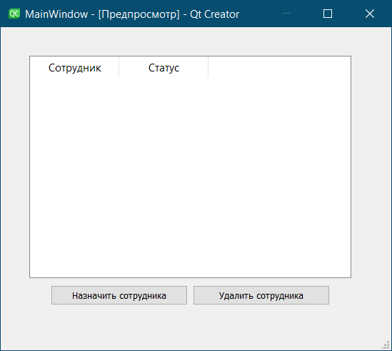

Рисунок 8 – Окно администратора, назначение/удаления сотрудника

### **1.2.3** **Макет интерфейса сотрудника**

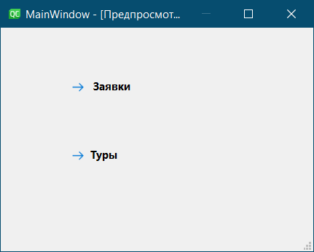

Рисунок 9 – Главная страница сотрудника

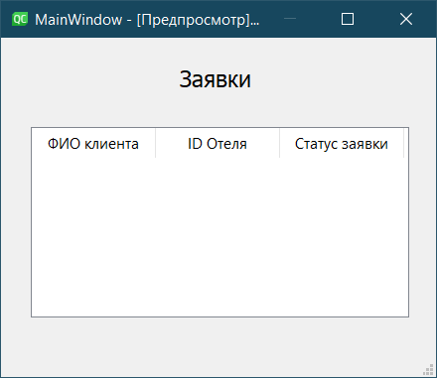

Рисунок 10 – Список заявок клиентов (для роли сотрудника)

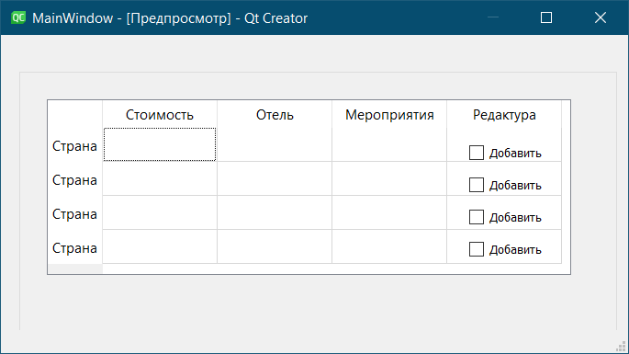

Рисунок 11 – Окно редактирования туров

## **1.3 Описание форматов файлов**

### **1.3.1 Информация о клиентах**

Программа обрабатывает информацию о клиентах, которая хранится в файле Клиенты.csv и использует формат CSV.

<Фамилия>;<Имя>;<Отчество>;<Адрес>;<Номер телефона>;<Логин>;<Пароль>;

В таблице 1 приведено описание форматов полей, а в рисунке 12 приведен пример содержимого Клиенты.csv

Таблица 1 – Описание форматов полей

|  |  |
| --- | --- |
| Поле | Тип |
| Фамилия | Строковой |
| Имя | Строковой |
| Отчество | Строковой |
| Адрес | Строковой |
| Номер телефона | Числовой |
| Логин | Строковой |
| Пароль | Строковой |

Фамилия;Имя;Отчество;Адрес;Номер телефон;Логин;Пароль

Аницферов;Денис;Александрович;Ачинск;89509703021;Anonumkka;gonod228

Лукашова;Ольга;Владимировна;расноярск;388822702;Luk.099;ojg345

Зубенко;Михаил;Петрович;Ноябрьск;88005553535;Zybenko;anon182

Клишин;Максик;Михайлович;Новокузнецк;89994751220;VMZ;triplesss

Рисунок 12 – Пример содержимого Клиенты.csv

### **1.3.2 Информация о турах**

Программа обрабатывает информацию о турах, которая хранится в файле Туры.csv и использует формат CSV.

<Страна>;<Стоимость>;<Отель>;<Мероприятие>;<ID Отеля>;

В таблице 1 приведено описание форматов полей, а на рисунке 13 приведен пример содержимого Туры.csv

Таблица 1 – Описание форматов полей

|  |  |
| --- | --- |
| Поле | Тип |
| Страна | Строковой |
| Стоимость | Числовой |
| Отель | Строковой |
| Мероприятие | Строковой |
| ID Отеля | Числовой |

Страна;Стоимость;Отель;Мероприятие;ID Отеля

Америка;5456700;"""Elion""";Экскурсия с гидом;235647

Америка;456700;"""Klod Mone""";Экскурсия без гида;346732

Турция;3670000;"""Tuzak kurmak""";Экскурсия на шаре;654783

Рисунок 13 – Пример содержимого Туры. csv

### **1.3.3 Информация о заявках**

Программа обрабатывает информацию о заявках, которая хранится в файле Заявки.csv и использует формат CSV.

<Логин Клиента>;<ID Отеля>;<Статус заявки>;

В таблице 1 приведено описание форматов полей, а на рисунке 14 приведен пример содержимого Заявки.csv

Таблица 1 – Описание форматов полей

|  |  |
| --- | --- |
| Поле | Тип |
| Логин Клиента | Строковой |
| ID Отеля | Числовой |
| Статус заявки | Строковой |

Логин Клиента;ID Отеля;Статус заявки

Anonumkka;45678;Одобрено

Luk.099;46788;Не просмотрено

VMZ;47328;Одобрено

Рисунок 14 – Пример содержимого Заявки.csv

## **1.4 Описание поведения программы (текстовая часть диаграммы прецедентов)**

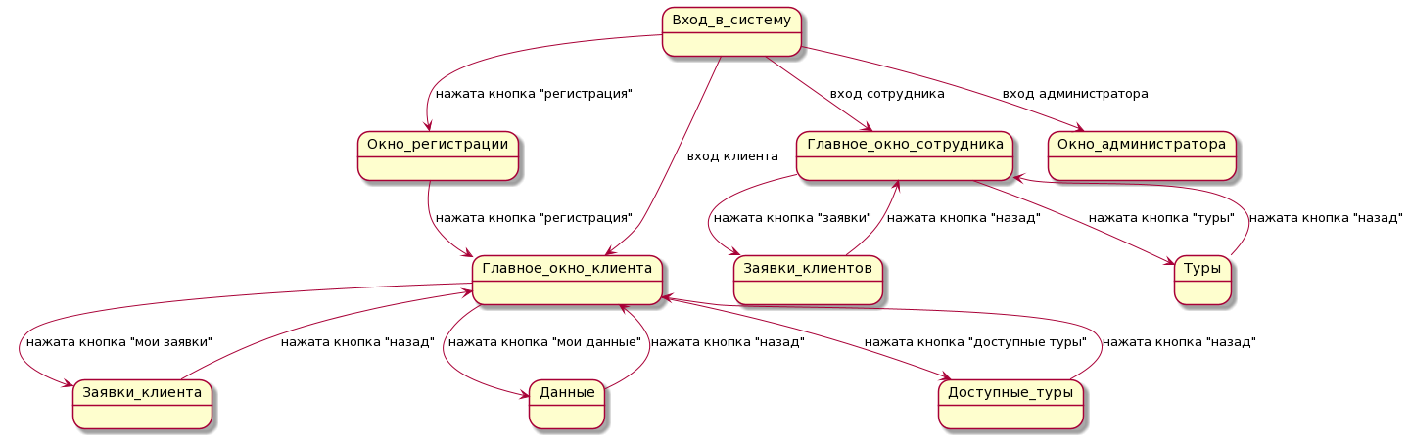

Рисунок 15 – Диаграмма потоков экрана

**Название прецедента:**назначение сотрудника

**Действующее лицо:**администратор

**Цель:**назначить сотрудника

**Предусловия:**администратор осуществил вход в систему

**Главная последовательность:**

1. При входе система показывает администратору главное окно администратора, содержащее список сотрудников, а также кнопки «Назначить сотрудника» и «Удалить сотрудника»;
2. Администратор выбирает желаемого сотрудника и нажимает кнопку «Назначить сотрудника»;
3. Система назначает сотрудника.

**Название прецедента:**удаление сотрудника

**Действующее лицо:**администратор

**Цель:**удалить сотрудника

**Предусловия:**администратор осуществил вход в систему

**Главная последовательность:**

1. При входе система показывает администратору главное окно администратора, содержащее список сотрудников, а также кнопки «Назначить сотрудника» и «Удалить сотрудника»;
2. Администратор выбирает желаемого сотрудника и нажимает кнопку «Удалить сотрудника»;
3. Система удаляет сотрудника.

**Название прецедента:**изменение возможных туров

**Действующее лицо:**сотрудник

**Цель:**изменить список возможных туров

**Предусловия:**сотрудник осуществил вход в систему

**Главная последовательность:**

1. Сотрудник выбирает в главном меню пункт «Туры»;
2. Система показывает сотруднику окно туров, содержащее список туров;
3. Сотрудник выбирает тур;
4. При выходе из окна заявки, система автоматически сохраняет выбор сотрудника.

**Название прецедента:**просмотр всех заявок

**Действующее лицо:**сотрудник

**Цель:**просмотреть все заявки клиентов

**Предусловия:**сотрудник осуществил вход в систему

**Главная последовательность:**

1. Сотрудник выбирает в главном меню пункт «Заявки»;
2. Система показывает сотруднику окно заявок, содержащее список всех заявок;

**Название прецедента:**одобрение заявки

**Действующее лицо:**сотрудник

**Цель:**одобрить заявку клиента

**Предусловия:**сотрудник осуществил вход в систему

**Главная последовательность:**

1. Сотрудник выбирает в главном меню пункт «Заявки»;
2. Система показывает сотруднику окно заявок, содержащее список всех заявок и кнопки «Одобрить» напротив еще неодобренных заявок;
3. Сотрудник нажимает кнопку «Одобрить»;
4. Система меняет статус заявки клиента;

**Название прецедента:**ввод персональных данных клиента

**Действующее лицо:**клиент

**Цель:**изменит персональные данные клиента

**Предусловия:**клиент осуществил вход в систему

**Главная последовательность:**

1. Клиент выбирает в главном меню пункт «Мои данные»;
2. Система показывает окно персональных данных клиента, содержащее поля для ввода персональных данных (Ф.И.О., адрес, номер телефона, логин и пароль клиента) и кнопка «Сохранить»;
3. Клиент вводит свои персональные данные и нажимает кнопку «Сохранить»;
4. Система сохраняет персональные данные клиента;

**Альтернативная последовательность**(возврат в главное меню без нажатия на кнопку «Сохранить»):

1. Клиент в пункте 2, главной последовательности не нажал кнопку «Сохранить» и вышел из окна «Мои данные»;
2. Система не сохранила изменения клиента;

**Название прецедента:**просмотр заявок клиента

**Действующее лицо:**клиент

**Цель:**просмотреть заявки клиента

**Предусловия:**клиент осуществил вход в систему

**Главная последовательность:**

1. клиент выбирает в главном меню пункт «Мои заявки»;
2. система показывает клиенту окно его заявок, содержащее список всех его заявок и их статус;

**Название прецедента:**просмотр туров

**Действующее лицо:**клиент

**Цель:**просмотреть доступные туры

**Предусловия:**клиент осуществил вход в систему

**Главная последовательность:**

1. клиент выбирает в главном меню пункт «Доступные туры»;
2. система показывает клиенту окно доступных туров, содержащее список всех туров и кнопки поддачи заявки;

**Название прецедента:**подача заявки

**Действующее лицо:**клиент

**Цель:**подать заявку

**Предусловия:**клиент осуществил вход в систему

**Главная последовательность:**

1. клиент выбирает в главном меню пункт «Доступные туры»;
2. система показывает клиенту окно доступных туров, содержащее список всех туров и кнопки поддачи заявки;
3. клиент нажимает кнопку «Подать» напротив выбранного им тура;

# **Объектно-ориентированное проектирование**

## **2.1 Разработка диаграммы пригодности**

### **2.1.1 Диаграммы пригодности для роли Сотрудник**

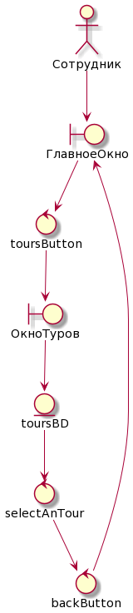

Рисунок 16 – Диаграмма пригодности для изменения возможных туров

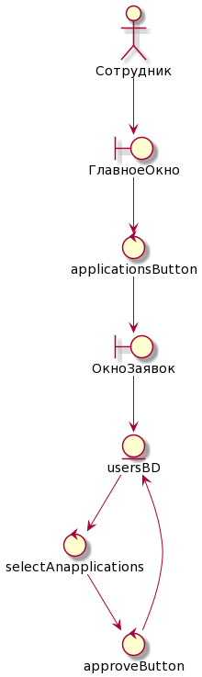

Рисунок 17 – Диаграмма пригодности для одобрения заявок

### **2.1.2 Диаграммы пригодности для роли Клиент**

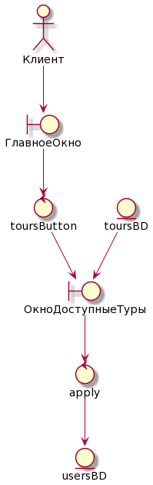

Рисунок 18 – Диаграмма пригодности для просмотра доступных туров

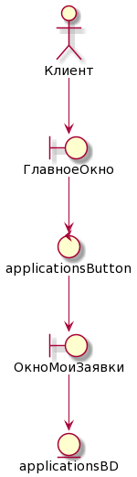

Рисунок 19 – Диаграмма пригодности для просмотра своих заявок

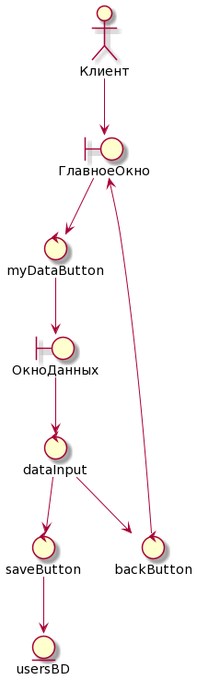

Рисунок 20 – Диаграмма пригодности для ввода персональных данных

### **2.1.3 Диаграммы для роли Администратор**

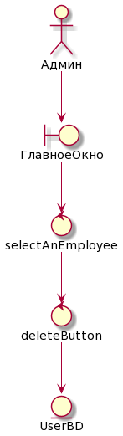

Рисунок 21 – Диаграмма пригодности для удаления сотрудника

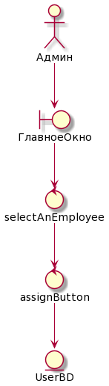

Рисунок 22 – Диаграмма пригодности для добавления сотрудника

### **2.1.4 Диаграммы для входа и регистрации**

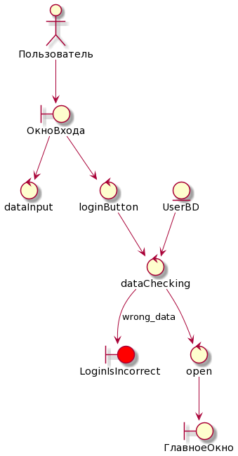

Рисунок 23 – Диаграмма пригодности для входа в систему

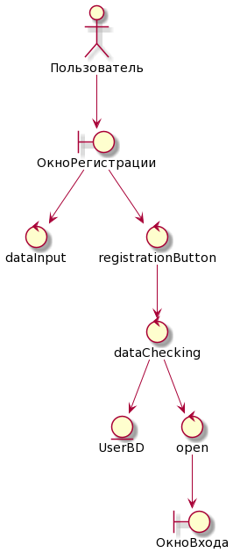

Рисунок 24 – Диаграмма пригодности для регистрации

## **2.2 Разработка диаграммы последовательности**

### **2.2.1 Диаграммы для входа и регистрации**

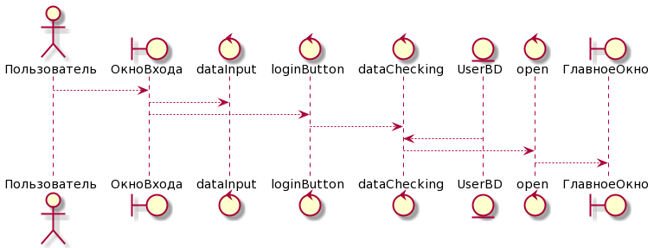

Рисунок 25 – Диаграмма последовательности для входа

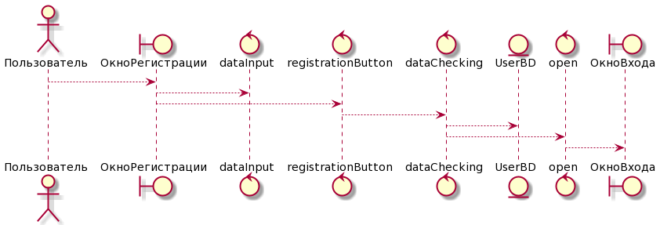

Рисунок 26 – Диаграмма последовательности для регистрации

### **2.2.2 Диаграммы последовательности для роли Администратор**

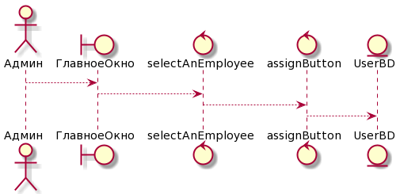

Рисунок 27 – Диаграмма последовательности для выбора сотрудника

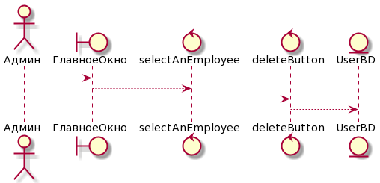

Рисунок 28 – Диаграмма последовательности для удаления сотрудника

### **2.2.3 Диаграммы последовательности для роли Сотрудник**

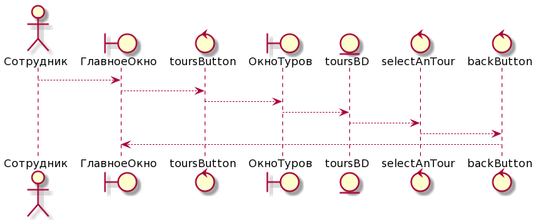

Рисунок 29 – Диаграмма последовательности для изменения возможных туров

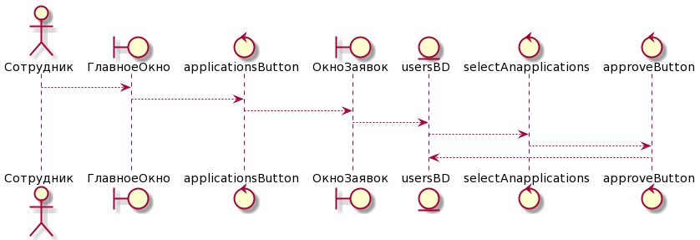

Рисунок 30 – Диаграмма последовательности для одобрения заявок

### **2.2.4 Диаграмма последовательности для роли Клиент**

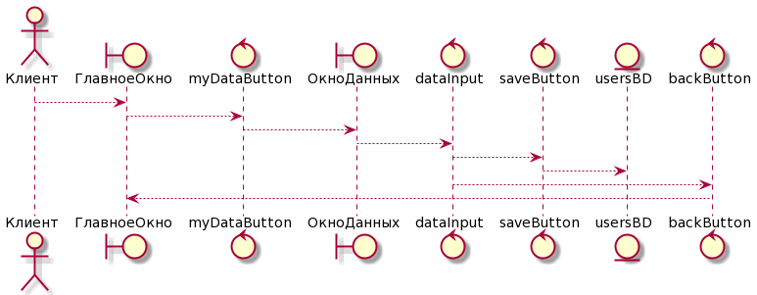

Рисунок 31 – Диаграмма последовательности для ввода персональных данных клиента

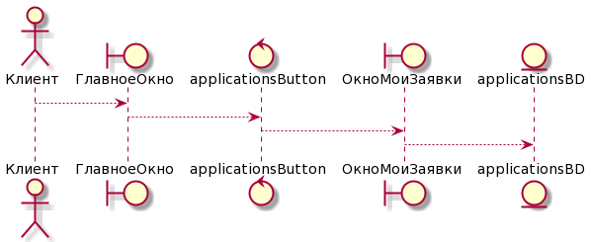

Рисунок 32 – Диаграмма последовательности для просмотра своих заявок

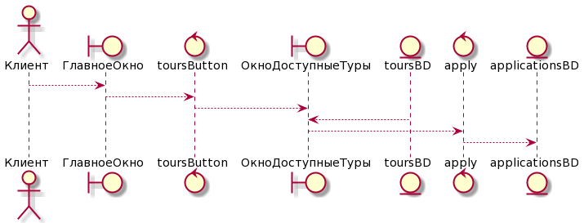

Рисунок 33 – Диаграмма последовательности для просмотра туров

## **2.3 Разработка диаграммы классов уровня проектирования**

**2.3.1 Диаграммы классов входа и регистрации**

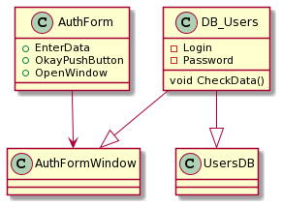

Рисунок 34 – Диаграмма классов для входа

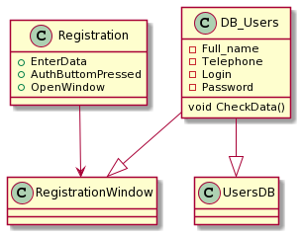

Рисунок 35 – Диаграмма классов для регистрации

**2.3.2 Диаграммы классов для роли Администратор**

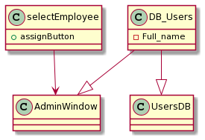

Рисунок 36 – Диаграмма классов для назначения сотрудника

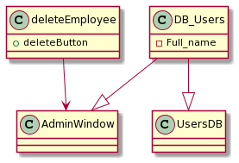

Рисунок 37 – Диаграмма классов для удаления сотрудника

### **2.3.3 Диаграмма классов для роли Сотрудник**

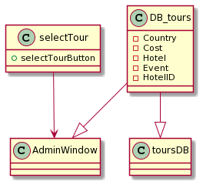

Рисунок 38 – Диаграмма классов для изменения туров

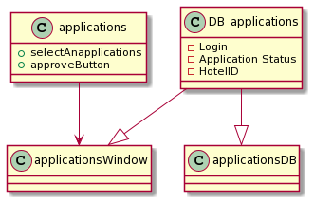

Рисунок 39 – Диаграмма классов для одобрения заявок

**2.3.4 Диаграммы классов для роли Клиент**

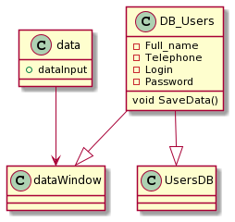

Рисунок 40 – Диаграмма классов для ввода персональных данных клиента

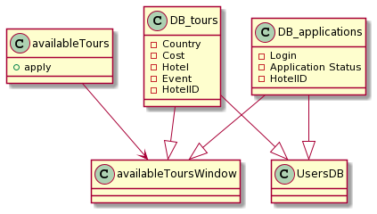

Рисунок 41 – Диаграмма классов для просмотра туров

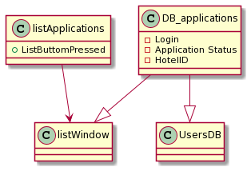

Рисунок 42 –Диаграмма классов для просмотра своих заявок